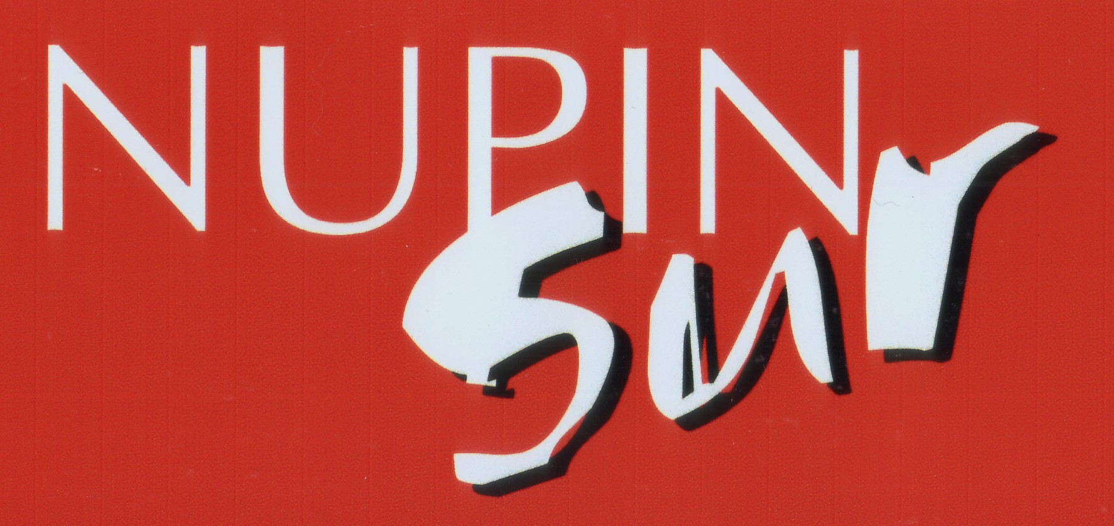

N07A91002 Acabado Nitro-sintético Aluminio lantas

DESCRIPCIÓN

Se trata de una pintura de acabado, basada en resinas nitrocelulosicas combinado con resinas alquidicas.Junto con oxidación de la resina alcidica, posee buena retención de brillo y color. No debe usarse en presencia de grasas y aceites vegetales o animales, no resiste los hidrocarburos aromáticos, cetonas, ni otros disolventes con similar capacidad de agresión.

CAMPOS DE APLICACIÓN

Esmalte nitro sintético aluminio para llantas de chapa, gran extensibilidad, solidez de tono, rapidez de secado 30' y endurecimiento. No es valido para llantas de aluminio, salvo lijado e imprimado de la pieza.

CARACTERÍSTICAS TÉCNICAS

Acabado: | Semibrillo
Color: | Aluminio
Peso especifico: | 1 Kg/l
Volumen sólidos: | 30%
Punto de inflamación: | 12ºC SETA-FLASH Copa cerrada
Rendimiento: | 8-10 m2/lt ( 30-35 micras secas )
Secaje:  A 10ºC:  A 23ºC: | Al tacto  30 min  20 min

MODO DE EMPLEO

Método de aplicación: | Brocha P.Aerografica Airless
Dilución orientativa: | - 10-15% 5-6%
Diámetro boquilla: | - 3m/m ,018”-,021”
Presión boquilla: | - 4atm 175 atm

Condiciones de aplicación:
Las que se derivan de la practica normal.

Observaciones:
La temperatura máxima de uso continuado es de 60ºC.Esporádicamente puede resistir 70-80ºC.

SEGURIDAD

Contiene Xileno e Hidrocarburos aromáticos.Producto toxico por inhalación e ingestión.Evitar el contacto con la piel, mucosas y ojos.Aplicar con ventilación adecuada y protección respiratoria.

